*2019062833김유진*

*과제4-계산기*

1.첫번째 실행

1-1. 더하기

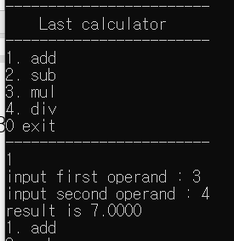

1-2. 빼기

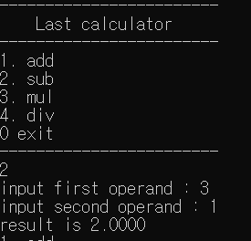

1-3. 곱하기

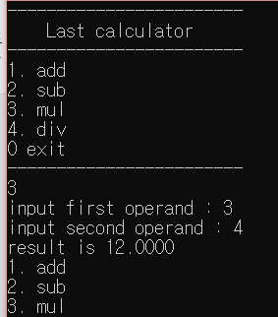

1-4. 나누기

1)연산

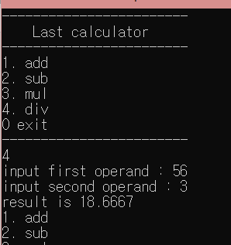

2) 0으로 나눌 시

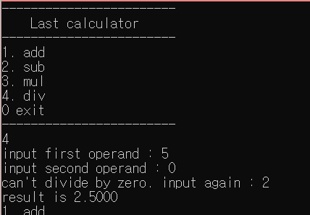

1-5. 나가기

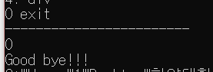

1-6. 오류

1) 메뉴입력+연산할 값 받을 때

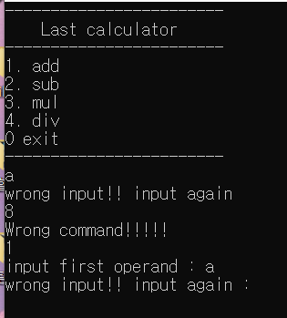

======================================================

2. 두번째 이상의 실행

2-1. 더하기

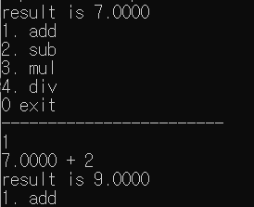

2-2. 빼기

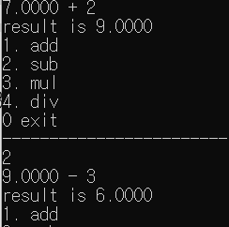

2-3. 곱하기

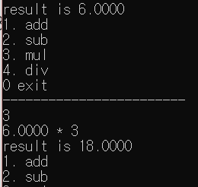

2-4. 나누기

1) 연산

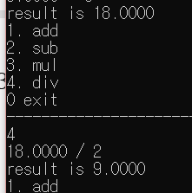

2) 0으로 나눌 때

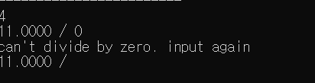

2-5. 오류

1) 메뉴입력+연산할 값 받을 때

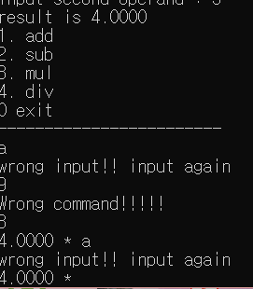

<문제해결을 위해 사용한 방법>

메뉴를 계속 입력 받고 연산을 이어야 하므로 while문사용. 입력 받은 메뉴 값에 따라 연산할 값을 받고 각각의 연산함수를 실행. 두번째 이상의 실행에서는 앞의 결과값을 받아야 하므로 루프를 돌때마다 카운트해 2이상일 때부터 결과값 받아서 연산. 문자를 입력하거나 0으로 나누거나 할 때 재입력 받게 함.